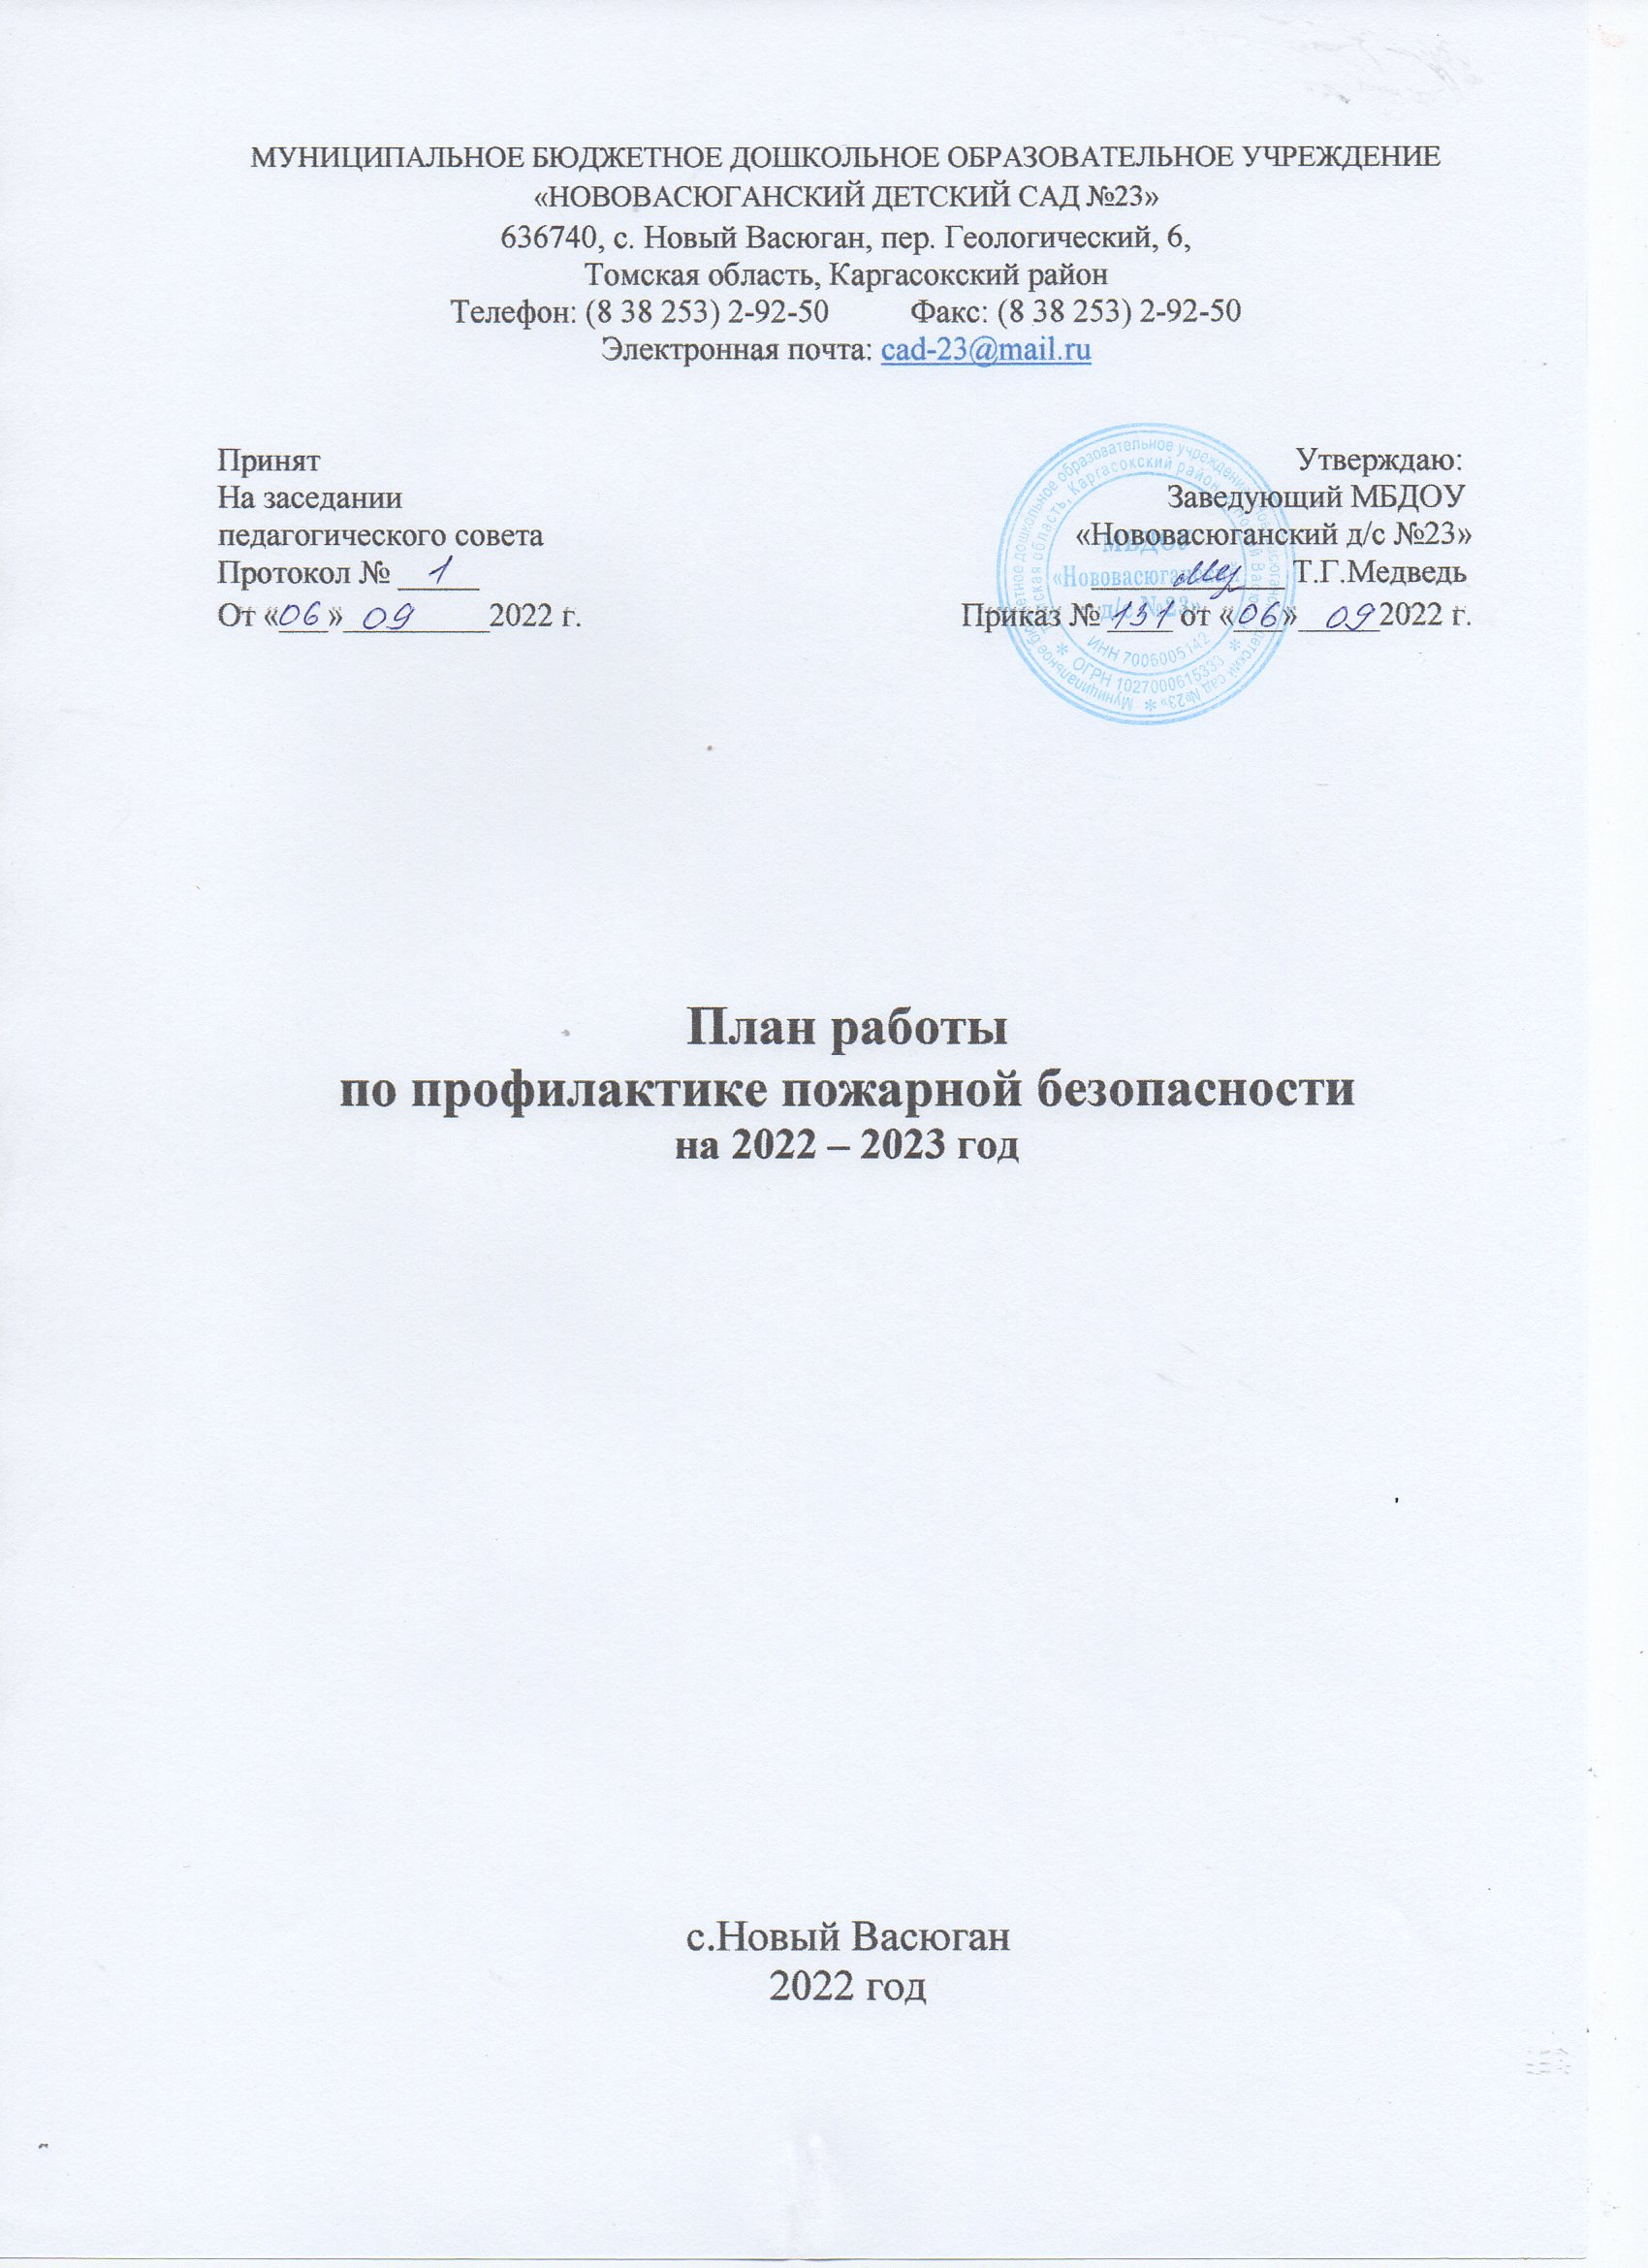

|  |  |  |  |  |  |  |  |
| --- | --- | --- | --- | --- | --- | --- | --- |
| **№** | **Мероприятия** | | | | | **Срок** | **Ответственные** |
| **Работа** **с** **сотрудниками** | | | | | | | |
| 1 | Проведение инструктажей с сотрудниками по пожарной безопасности | | | | | В течение года | Заведующий |
| 2 | Практические занятия по эвакуации детей в случае возникновения пожара | | | | | Октябрь  Апрель | Заведующий  завхоз |
| 3 | Инструктажи (Новогодний) | | | | | Декабрь | Заведующий  завхоз |
| **Работа** **с** **детьми** | | | | | | | |
| 1 | Беседы:  • Почему горят леса? • Безопасный дом  • Потенциальные опасности дома: на кухне, в спальне, в общей комнате  • Скоро, скоро новый год, к детям елочка придет!   * Если дома начался пожар?   • Опасные предметы  • Что делать в случае пожара в детском саду? • Друзья и враги  • Знаешь сам – расскажи другому | | | | | В течение года | Воспитатели |
| 2 | Подвижные игры:  • «Пожарные на учениях» • «Самый ловкий»  • «Быстрые и ловкие  • «Окажи помощь пострадавшему при пожаре» | | | | | В течение года | Воспитатели |
| 3 | Игра занятие:   * «Утром, вечером и днем, осторожен будь с огнем» * «Чего нельзя делать в отсутствие взрослых». «Пожар» * «Конструкторское бюро» создание пожарных машин любым способом – рисунок, лепка, аппликация, конструктор. | | | | | Ноябрь  Февраль Март | Воспитатели |
| 4 | Сюжетные игры:   * Инсценировка «Кошкин дом» * Пожарная часть | | | | | В течение года | Воспитатели |
| 5 | Дидактические игры:   * «Опасные ситуации» * «В мире опасных предметов» * «Хорошо – плохо» * «Служба спасения: 101, 102, 103,112» * «Горит – не горит» * «Собери картинку» * «О чем говорит знак» * «Что нужно пожарному» * «Играем в профессии» * «Безопасность в доме» | | | | | В течение года | Воспитатели |
| 6 | Художественная литература:   * С. Маршак «Рассказ о неизвестном герое», «Пожар» * Е. Хоринская «Спичка-невеличка» * А. Шевченко «Как ловили уголька» * Л. Толстой «Пожарные собаки» * Загадки, пословицы, поговорки | | | | | В течение года | Воспитатели |
| 7 | Оформление выставки детских рисунков «Не шути с огнем» | | | | | январь | Воспитатели |
| 8 | Познавательная викторина:   * «Знаешь ли ты правило пожарной безопасности» * «Огонь - враг или друг? | | | | | Декабрь Март | Воспитатели |
| 9 | Экскурсии и целевые прогулки  В прачечную – знакомство с электроприборами | | | | | В течение года | Воспитатели |
|  | ***Работа*** ***с*** ***родителями*** | | | | | | |
| 1 | Оформление уголка безопасности с консультациями | | | | | В течение года | Воспитатели |
| 2 | Консультации | | |  |  | В течение года | Воспитатели |
|  |  |  |
|  | |